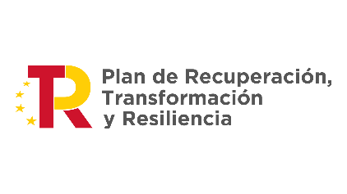





**Viernes, 17 de mayo, a las 10:00**

**Sala del Ayuntamiento**



**SANTA CRUZ**

**DE LA SEROS**

**Te asesoramos con tus trámites y gestiones más habituales, resolvemos tus dudas y te ayudamos a obtener el certificado digital y Cl@ve permanente para que puedas relacionarte electrónicamente con las Administraciones Públicas**

**oiacXXXX@correo.gob.es**

**Subdelegación del Gobierno en XXXX (plaza de XXXX, 3)**

**XXX XXX XXX**